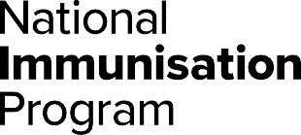**全国免疫接种计划**

**呼吸道合胞病毒 (RSV) 疫苗   
消费者信息资料**

## 呼吸道合胞病毒 (RSV)

呼吸道合胞病毒（RSV）是一种常见病毒，能够引起儿童细支气管炎和感染性肺炎等一系列严重呼吸道疾病。

RSV通过感染者咳嗽或打喷嚏时产生的飞沫扩散传播。这些带有病毒的飞沫可能被其他人吸入体内，或落在某些物体表面并能存活数个小时。

感染RSV后的症状包括：

* 流鼻涕；
* 咳嗽；
* 发热；
* 喘鸣或呼吸困难。

一部分人感染后可能症状轻微，但病毒也可能导致身体健康的儿童和成年人出现重症并需住院治疗。

母亲在怀孕期间接种RSV疫苗，能够保护宝宝出生后最初几个月免受RSV疾病侵害。

## 建议接种RSV疫苗的人群

建议所有孕妇在妊娠期28周至36周之间接种孕期RSV疫苗（Abrysvo® 母体疫苗），以保护胎儿免受严重RSV疾病侵害。全国免疫接种计划（National Immunisation Program – NIP）为符合条件的孕妇提供免费RSV疫苗。

## 建议给予RSV疫苗的人群

医生可能建议月龄不足8个月的婴儿和不超过2岁的幼儿接种Beyfortus™婴儿RSV疫苗（尼尔西单抗）。全国各州和领地政府运作的RSV婴儿疾病预防计划能够免费提供这种疫苗。如果你对这些免疫计划有任何疑问，请咨询医护专业人员，或联系州或领地卫生部门查询。

年满和超过60岁的原住民和托雷斯海峡岛民、年满和超过60岁并有医疗风险的人士，以及年满和超过75岁的长者，也建议他们接种RSV疫苗。其他60至74岁的人士可以考虑接种RSV疫苗。

NIP或各州和领地政府运作的免疫计划不能为这些人士提供免费RSV疫苗。希望接种的人可以自费购买商业疫苗，但无法通过NIP或州和领地政府运作的免疫计划报销费用。

## **孕妇接种RSV疫苗至关重要**

孕期接种RSV疫苗有助保护母婴免受RSV疾病侵害。

RSV感染是导致6个月以下婴儿需住院治疗的主要原因。即使身体健康的婴幼儿也可能因感染RSV而出现重症。

研究表明，孕期接种RSV疫苗后，6个月以下婴儿罹患严重RSV疾病的风险可以降低约70%。

怀孕期间接种疫苗能够让抗体通过母亲的胎盘转移给胎儿，从而保护他们从出生的一刻起以及在身体极为脆弱的最初数个月免受RSV疾病侵害。

## 孕妇

NIP建议女性在妊娠期28周至36周之间接种单剂母体RSV疫苗，并为符合资格条件的孕妇免费提供这种疫苗。

你可以在接种NIP建议的孕期流感疫苗和百日咳疫苗的同时安全地接种RSV疫苗。此外，如果你信任的医生建议，你还可以同时接种COVID-19新冠病毒疫苗。

## 婴幼儿

8个月前的新生儿和不超过2岁的幼儿如果属于以下情况，建议为他们接种单剂RSV疫苗：

* 他们的母亲在怀孕期间没有接种RSV疫苗；或
* 他们在母亲接种RSV疫苗后2周内出生；或
* 他们有增加出现RSV重症风险的健康问题或状况。

8个月至2岁的婴幼儿，如果存在罹患严重RSV疾病的风险因素，应该在下一个RSV发病季节到来之前接种RSV疫苗。

你的孩子可以安全地单独接种RSV疫苗，也可以与其他常规儿童疫苗同时接种。

各州和领地政府运作的RSV婴儿疾病预防计划能够为婴幼儿提供免费RSV疫苗。

## 原住民和托雷斯海峡岛民、长者以及有医疗风险的人士

NIP以及各州和领地政府运作的免疫计划目前均不向原住民和托雷斯海峡岛民成年人、有医疗风险的人士，以及高龄人士提供RSV疫苗。

你可以自费购买商业RSV疫苗，但不能通过NIP报销费用。

你可以在接种流感疫苗和COVID-19新冠病毒疫苗的同时安全地接种RSV疫苗。

## RSV疫苗和免疫制品的药物安全性

RSV疫苗和免疫制品安全有效。任何疫苗、医疗用品和药物获准可在澳大利亚投放使用之前，都要经过医药制品管理局（Therapeutic Goods Administration – TGA）的测试检验。

RSV疫苗和免疫制品的副作用包括注射部位轻微疼痛、红肿或发胀，疲乏和头痛。这些反应通常持续数日后即会消退，无需医药治疗。重度过敏反应等严重副作用较为罕见。

接种RSV疫苗或获取免疫制品的地点

你可以联系以下卫生服务机构，预约接种NIP提供的孕期疫苗：

* 孕妇健康专科和普通科诊所；
* 部分州和领地的地方议会政府开设的防疫诊所；
* 社区卫生中心；
* 原住民卫生服务机构；
* 参与免疫接种服务的药房。

并非所有这些卫生服务机构都能提供NIP建议的免费孕期疫苗。请联系你选择的免疫服务机构查询，了解他们是否提供你需要的疫苗，并预约安排接种时间。

你所在州和领地政府运作的RSV婴儿疾病预防计划能够为你的孩子提供婴儿专用的RSV疫苗。请咨询你的本地卫生部门，了解免疫接种地点并预约。

## 澳大利亚免疫登记处

## **在为你或你的孩子接种疫苗或施用免疫药物之前，医护专业人员都应该登入澳大利亚免疫登记处（Australian Immunisation Register – AIR）查看你和孩子的免疫记录。他们还应该在每次接种后向AIR上传信息，从而确保你和孩子的免疫接种历史记载正确无误。**

## 更多信息

**如果你希望了解RSV及其免疫接种的更多信息，可以：**

* **访问联邦卫生和高龄照护事务部网站：**health.gov.au/immunisation
* **访问你所在州或领地卫生部门网站，或向你信任的医护专业人员咨询。**
* **访问全国免疫研究和监控中心网站：** ncirs.org.au

**全国各州和领地卫生部门联系电话：**

**ACT** 02 5124 9800

**NSW** 1300 066 055

**NT** 08 8922 8044

**WA** 08 9321 1312

**SA**  1300 232 272

**TAS** 1800 671 738

**VIC** [immunisation@health.vic.gov.au](mailto:immunisation@health.vic.gov.au)

**QLD** 请联系你的本地公共卫生部门

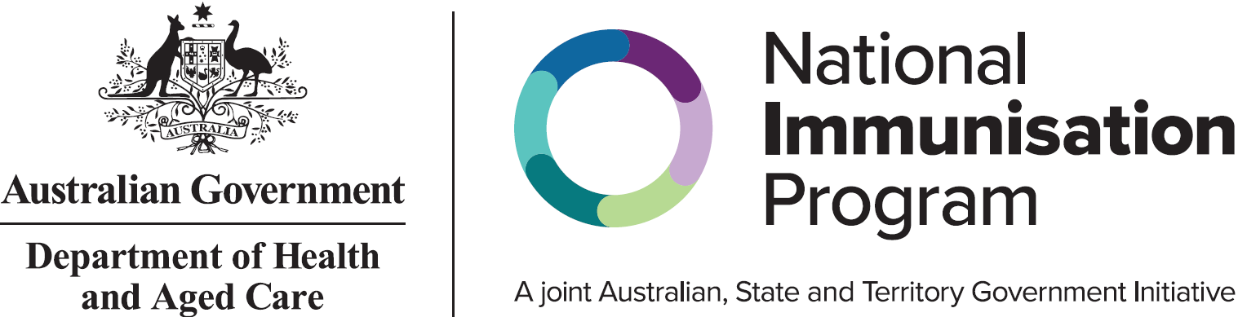

本资料所含所有信息截止至2025年2月5日正确无误